

MINISTÈRE DE L’AGRICULTURE ET DE L'ALIMENTATION

Secrétariat Général
Service de la Statistique et de la Prospective  Sous-direction des statistiques agricoles,  forestières et agroalimentaires  Bureau des statistiques des industries agricoles et alimentaires  Complexe agricole d'Auzeville BP 32688  31326 CASTANET TOLOSAN |  |  | Comité du label de la statistique publique  Secrétariat du Comité du label  Commission « Agriculture »  --------------
Dossier suivi par : Philippe Pauwels

Mél : philippe.pauwels@agriculture.gouv.fr

Tél. : 05 61 28 94 67
Fax : 05 61 28 93 42

N/Réf. :20190502_SSP_BSIAA_Dossier_label_accouveurs_selectionneurs

Enquête mensuelle accouveurs – sélectionneurs

Dossier de présentation au Comité du label de la statistique publique

Séance du 5 juin 2019

Table des matières
1.Demande de label d’intérêt général et de qualité statistique avec le caractère obligatoire 3
2.Contexte de l’enquête 4
2.1.Avis d’opportunité du Cnis 4
2.2.Règlement européen 5
2.3. Service producteur et service réalisant la collecte 5
2.4. Objectifs détaillés et principaux thèmes abordés 5
2.5.Instances de concertation avec les partenaires sociaux 5
2.6.Autres éléments de la comitologie (maîtrise d’ouvrage et maîtrise d’œuvre) 5
2.7.Calendrier de l’enquête 6
2.8.Exploitation et diffusion des résultats 6
2.9.Bilan d’exécution de l’enquête précédente et des résultats produits 6
2.10.Bilan de la mise en œuvre des recommandations du Comité du label 6
3.Méthodologie statistique 7
3.1.Champ, unités enquêtées 7
3.2.Paramètres d’intérêt de l’enquête 7
3.3.Description du sondage 7
3.4.Traitements statistiques 7
4.Description du mode de collecte 9
4.1.Protocole de collecte 9
4.2.Sécurisation des données et protection du secret statistique 9
4.3.Lettres-avis définitives, notices ou plaquettes d’information 10
4.3.1.Lettre-avis de lancement 10
4.3.2.Lettre de 1er rappel 11
4.3.3.Lettre de 2eme rappel 13
4.3.4.Lettre de mise en demeure 15
4.3.5.Lettre de constat de non-réponse 17
5.Questionnaires 18
5.1.Compte-rendu détaillé des tests 18
5.2.Questionnaires définitifs 18
5.2.1.Questionnaire de l'enquête mensuelle Accouveurs 20
5.2.2.Questionnaire de l'enquête mensuelle Sélectionneurs 22
6.Annexes 23
6.1.Fiche d’impact pour les enquêtes auprès des entreprises, des exploitations agricoles 23
6.1.1.Répartition par secteurs d’activité et par taille d’entreprise de l’échantillon concerné par l’enquête. 23
6.1.2.Informations générales sur l'enquête 23
6.1.3.Coût pour l’État : moyens humains et financiers mobilisés pour les enquêtes : 23
6.2.Notice des conditions générales d’utilisation (CGU) du « Service de saisie par voie électronique du Ministère de l’agriculture » 23
6.3.Consultation écrite de l'interprofession avicole 25
6.3.1.Réponse à la consultation écrite de l'ITAVI, SNA (selon les échanges préalables avec CNPO et SNA) 27
6.3.2.Transmission des projets de questionnaires aux professionnels consultés avec tableau explicatif des modifications opérées après arbitrage du SSP 29

Demande de label d’intérêt général et de qualité statistique avec le caractère obligatoire

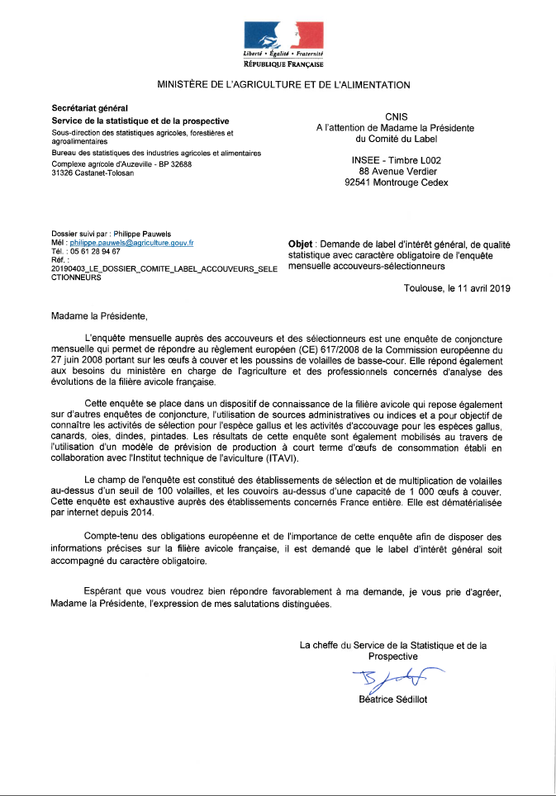

Contexte de l’enquête

Avis d’opportunité du Cnis

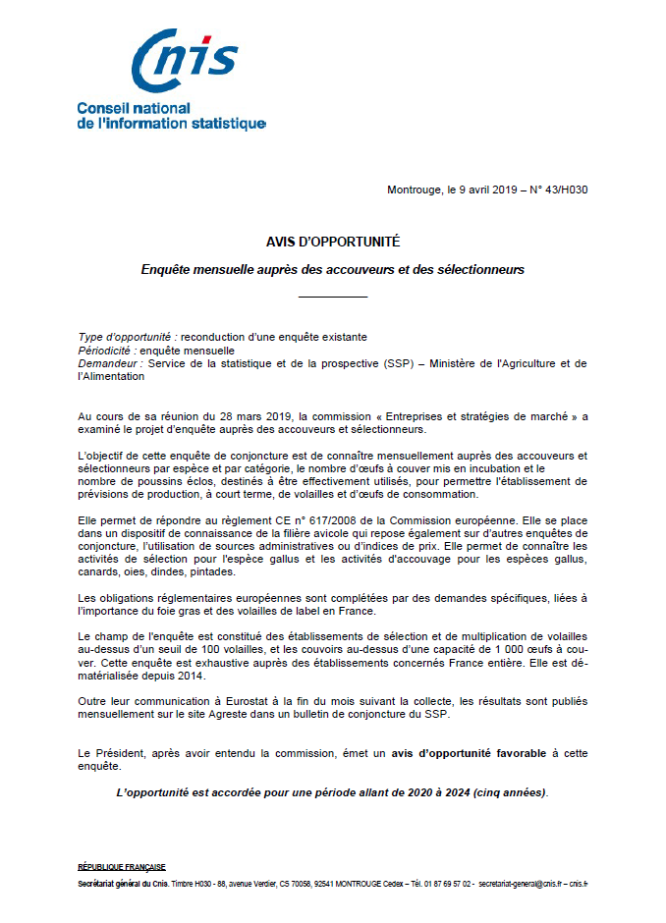

Règlement européen
L’enquête permet de répondre au règlement (CE) 617/2008 de la Commission du 27 juin 2008 portant modalités d'application du règlement (CE) n° 1234/2007 du Conseil en ce qui concerne les normes de commercialisation pour les œufs à couver et les poussins de volailles de basse-cour (JO L 168 du 28.6.2008, p. 5).
La production d’œufs destinés à la consommation est sensible, car les œufs destinés à la consommation constituent une protéine animale bon marché, soit directement consommée soit utilisée par l’industrie agroalimentaire. Ce secteur d'activités est également un utilisateur clé d'aliments du bétail notamment les céréales.
Au sein des institutions européennes, le principal utilisateur institutionnel des données est la DG Agriculture et Développement rural qui utilise les statistiques sur les œufs de consommation pour la bonne gestion et le suivi de la politique agricole commune (PAC) et pour le suivi du marché.
La demande du règlement comporte un volet mensuel en annexe III, et un volet annuel en annexe IV (capacités des couvoirs enquêtés l’année précédente), qui doivent tous deux être retournés à EUROSTAT.
Le règlement communautaire s’intéresse plus particulièrement dans l’annexe III aux « parents et grand-parents » de gallus (chair ou ponte), canards, oies, dindes et pintades : nombre d’œufs à couver mis en incubation, nombre de poussins éclos et effectivement utilisés (éventuellement destinés à l’export).

Service producteur et service réalisant la collecte
Le maître d’ouvrage est le service de la statistique et de la prospective (SSP) - Sous-direction des statistiques agricoles forestières et agroalimentaires (SDSAFA) – Bureau des statistiques des industries agricoles et alimentaires (BSIAA). Au sein du bureau des statistiques des industries agricoles et alimentaires, le pilotage de la production est conduit par le pôle en charge des enquêtes mensuelles.

Objectifs détaillés et principaux thèmes abordés
Si l’enquête auprès des sélectionneurs et accouveurs a pour objet de répondre au règlement communautaire CE N°617/2008, les éléments qu’elle produit permet également d’analyser plus finement les évolutions de la filière française. En effet, du fait de l’organisation des filières avicoles, les couvoirs sont le point privilégié d’observation du nombre de volailles potentiellement en production en France, notamment pour certaines productions aujourd’hui mal quantifiées comme les volailles produites hors filières longues.
Les données issues de l'enquête sont également utilisées par le SSP dans le cadre d’un modèle développé avec l'ITAVI de prévision de la production d’œufs à partir des mises en place des poulettes prêtes à pondre.
L'enquête contient un niveau d'interrogation plus fin que celui demandé par le règlement européen pour tenir compte de l’importance du foie gras et des volailles de label en France.
Le questionnement de l'enquête porte sur le nombre d’œufs mis en incubation et le nombre de poussins éclos pour chacune des espèces. La capacité des couvoirs est également demandée.
Pour l'enquête accouveurs, selon les espèces Gallus, Canards, Oies, Dindes, Pintades, on distingue les activités d'accouvage « œufs mis en incubation » et « poussins éclos utilisés ».
Pour l'enquête Sélectionneurs les activités « œufs mis en incubation » et « poussins éclos utilisés » sont relevés pour la seule espèce Gallus.

Instances de concertation avec les partenaires sociaux

Sans objet.

Autres éléments de la comitologie
Sans objet.

Calendrier de l’enquête
La collecte portant sur le mois de janvier 2020 débutera en février 2020. Les différentes étapes sont détaillées ci-après.
Opération | Date
Comité du label | 05/06/2019
Développement de l'enquête CAWI | 02/09/2019 – 31/12/2019
Ouverture du service aux établissements enquêtés | 01/02/2020
Premier rappel | 15/05/2020
Deuxième rappel | 29/05/2020
Diffusion | 25/02/2020
Mise en demeure | 15/06/2020*
Constat de non réponse | 29/06/2020

* La procédure de contentieux ne peut être mise en œuvre que lorsqu'un établissement n'a pas répondu au moins à 4 questionnaires dans l'année civile .

Exploitation et diffusion des résultats
Les résultats du mois M sont transmis mensuellement à Eurostat via un formulaire en ligne (EDAMIS) en fin de mois M+1. Les données sont par ailleurs diffusées en ligne sur le site Agreste de la statistique agricole (rubrique « données en ligne »), et exploitées dans les publications conjoncturelles (Infos Rapides Aviculture, GraphAgri…).
http://agreste.agriculture.gouv.fr/conjoncture/series-mensuelles-bulletin/

http://agreste.agriculture.gouv.fr/conjoncture/aviculture/

http://agreste.agriculture.gouv.fr/publications/graphagri/

Bilan d’exécution de l’enquête précédente et des résultats produits
Le taux de réponse mensuel moyen est de 96 % pour l'année 2018. Il faut en moyenne 15 minutes à un établissement pour rassembler les informations demandées et les saisir dans l'application de collecte dématérialisée.

Bilan de la mise en œuvre des recommandations du Comité du label

La collecte de l'enquête est dématérialisée depuis la collecte de novembre 2014.

Les établissements situés dans les DOM et appartenant au champ de l'enquête ont été intégrés.

La méthode d'estimation de la non-réponse a été révisée (cf. paragraphe 3.4).

Une consultation écrite des organisations professionnelles concernées par l'enquête a été réalisée en décembre 2018 (cf. Annexes paragraphe 6.3) . Elle a permis de prendre en compte des améliorations dans les dénominations de certaines variables et des besoins nouveaux pour les professionnels dans le suivi des filières avicoles. A noter par ailleurs que des échanges très fréquents se tiennent entre le bureau en charge de la conjoncture animale au SSP (bureau des statistiques animales et végétales) et ces mêmes organisations professionnelles où les différents sujets d'actualité ou besoins sont échangés.

Méthodologie statistique

Champ, unités enquêtées
Le champ de l'enquête est précisé dans le règlement communautaire CE N°617/2008 : ce sont les établissements de sélection et de multiplication de volailles (gallus, canards, oies, dindes et pintades) au-dessus d’un seuil de 100 volailles, et les couvoirs au-dessus d’une capacité de 1 000 œufs à couver (voir définitions ci-dessous). Ces établissements ont une activité d'élevage de volailles (01.47Z en NAF rév.2).
En janvier 2019, 83 établissements sont interrogés, dont 9 ont une activité de sélection.
Les unités enquêtées sont des établissements relevant du secteur d'activité agricole. Elles appartiennent pour 30 % à des TPE, 60 % à des PME et 10 % à des ETI.

Précisions sur les définitions des unités enquêtées :
Établissement de sélection et de multiplication: établissement dont l’activité consiste dans la production d’œufs à couver destinés à la production de poussins de reproduction, de multiplication ou d’utilisation.
Couvoir : établissement dont l’activité consiste dans la mise en incubation d’œufs à couver et la fourniture de poussins.

Paramètres d’intérêt de l’enquête
Pour ces enquêtes accouveurs et sélectionneurs, les variables d'intérêt sont le nombre d’œufs mis en incubation et le nombre de poussins éclos par espèce.

Description du sondage
Il n'y a pas de tirage d'échantillon pour cette enquête. Tous les établissements du champ sont théoriquement enquêtés.
La difficulté est de déterminer la liste exhaustive des établissements appartenant au champ. Pour y parvenir, des travaux ont été menés en 2018 à partir d'une extraction de la base SIGAL, système d'information de la Direction Générale de l'Alimentation (DGAL). Ils ont conclu que même si cette base permet d'établir la distinction entre les sélectionneurs et les couvoirs, elle manque de fiabilité et de précision, particulièrement sur la question des seuils cités dans le paragraphe 3.1. Pour un établissement donné, la comparaison des déclarations issues de l'enquête mensuelle Accouveurs et des informations de la base SIGAL a fait apparaître des différences notables. La source administrative SIGAL n'est donc pas suffisante pour établir la liste des établissements à enquêter.
Afin d'obtenir une liste actualisée des établissements appartenant au champ, le Syndicat National des Accouveurs (SNA) a donc été sollicité. En retour, il a communiqué au SSP une liste de ses adhérents qui représentent 99 % de l'activité de sélection et d'accouvage. 11 couvoirs et 3 établissements de sélection ont ainsi été ajoutés à partir de l'enquête de janvier 2019. Cette consultation auprès du SNA sera reconduite annuellement afin de pouvoir disposer d'une liste actualisée d'établissements à interroger.
Par ailleurs, dans le cadre du prochain recensement agricole 2020 (RA2020), deux questions ont été retenues pour intégration dans le tronc commun du questionnaire :
- L'exploitation a-t-elle une activité de sélection de souches avicoles Gallus supérieur à un seuil de 100 volailles ? (oui/non)
- L'exploitation dispose-t-elle d'un couvoir d'une capacité supérieure à 1000 œufs ? (oui/non)
L'analyse des réponses à ces deux questions lors du RA 2020 permettra de valider la liste fournie par le SNA.

Traitements statistiques

3.4.1. Modalités de codification automatique et/ou d'apurement
Lors du remplissage de leur questionnaire en ligne, les correspondants des établissements enquêtés sont alertés lorsqu'une donnée évolue au-delà de certaines limites (x 4 ; /4). Un message les avertit également s'ils déclarent des œufs mis en incubation ou des éclosions sur de nouvelles espèces ou au contraire s'ils ne déclarent plus des espèces présentes l'année précédente. Ces contrôles non bloquants permettent de corriger les éventuelles erreurs de saisie.

Contrôles de cohérence temporelle
Dans la période qui précède la validation des résultats, des contrôles de cohérence temporelle des données individuelles sont effectués. La composition de chacun des agrégats est examinée pour vérifier qu'il n'y a pas d'évolution anormale des établissements qui le composent. L'évolution de l'applicatif de l'enquête prévue cette année va permettre au gestionnaire d'identifier les questionnaires dans lesquels une donnée évolue de plus ou moins 25 %. La gestionnaire pourra ainsi prioriser ses vérifications. Dans le cas où une évolution est suspecte, la gestionnaire d'enquête contacte l'établissement pour confirmer ou corriger la donnée.

Contrôles de cohérence inter-sources

Comme précisé au point 3.3, au regard des travaux d'expertise réalisés pour la base de sondage, la seule source administrative disponible, à savoir la base de données SIGAL de la DGAL, est difficilement mobilisable pour aider au contrôle des données ou au traitement de la non réponse. Le contrôle de cohérence inter-sources n'est donc pas possible pour cette enquête.

3.4.2. Identification et traitement des hors champ
La gestionnaire d'enquête prend en compte les informations liées aux restructurations des établissements. Ces dernières années, une tendance à la concentration des établissements a été observée. Cela se traduit par la fermeture de certains sites qui sont donc retirés de la liste des établissements enquêtés.

3.4.3. Correction de la non réponse partielle
Il n'y a pas de traitement automatisé de la non réponse partielle sur ces enquêtes. Des contrôles vérifient que les établissements déclarent des données sur les mêmes espèces d'une année à l'autre. Dans le cas où une différence est observée (nouvelle espèce ou espèce absente), le gestionnaire d'enquête contacte par téléphone les établissements concernés afin de vérifier qu'il ne s'agit pas d'une erreur.

3.4.4. Traitement de la non réponse totale
Comme indiqué dans le paragraphe 2.9, le taux de réponse aux enquêtes mensuelles « Accouveurs et sélectionneurs » est de 96 % en moyenne sur les 12 mois de l'année 2018.
La méthode d’estimation utilisée pour la non réponse totale consiste à appliquer à la donnée M-12 de l’établissement non répondant l’évolution constatée sur les établissements répondants pour la même variable et la même espèce. Si la donnée M-12 n'existe pas, c'est la donnée M-1 qui sert de référence. Le gestionnaire a la possibilité de corriger l'estimation automatique calculée et de la remplacer par une estimation manuelle.
Les établissements nouvellement intégrés dans l'enquête pour lesquelles aucune donnée de référence n'est disponible font l'objet d'un traitement à part. La base SIGAL n'est certes pas fiable pour disposer de données quantitatives, mais elle permet partiellement d'identifier les espèces traitées par les établissements (gallus filière chair, filière ponte, dindes, pintades, palmipèdes sans distinction canard/oies). On différencie par ailleurs 2 strates en fonction des effectifs salariés des établissements, moins de 10 salariés d'une part, plus de 10 salariés d'autre part, pour lesquelles on calcule les valeurs médianes de chacune des variables. On impute ensuite à ces établissements non répondants les valeurs médianes des espèces identifiées dans la base SIGAL de la strate à laquelle ils appartiennent en s'assurant que les valeurs imputées ne soient pas supérieures à la capacité du couvoir éventuellement estimée. Si tel est le cas, les valeurs imputées seront égales à la capacité du couvoir.

Description du mode de collecte

Protocole de collecte
Les données sont collectées par internet. Les questionnaires sont développés sous l'application de collecte spécifique existante SESAM dédiées à certaines enquêtes mensuelles du bureau des statistiques des Industries Agricoles et Alimentaires. La saisie du questionnaire sur internet par l'entreprise fait l'objet de contrôles intervenant tout au long du déroulement du questionnaire afin de garantir la cohérence et la qualité des réponse des enquêtés (cf 3.4). Les contrôles bloquants sont cependant limités afin d'éviter le découragement des répondants. Les répondants ont la possibilité d'imprimer soit le questionnaire vierge soit leur questionnaire une fois saisi et l'enregistrer au format pdf.
Pour un nombre restreint d’entreprises ne disposant pas des moyens informatiques adéquats (connexion à internet), l’enquête restera réalisée par fax ou par courrier avec saisie des informations par le SSP.

Sécurisation des données et protection du secret statistique
S’agissant de la gestion du secret statistique, les données sont collectées par un applicatif internet ayant fait l'objet de tests d’intrusion. Cet applicatif de collecte est produit par un logiciel qui a été homologué en terme de sécurité, garantissant à terme que les applications qu'il produit seront nativement sécurisées. Les données collectées sont hébergées sur les serveurs du centre de production du Ministère. Les droits d'accès à ces données sont gérés, pour en réserver l'utilisation aux seuls statisticiens. Aucune donnée individuelle n'est fournie à un organisme extérieur au SSM Agriculture, sauf dans le cas d'un projet de recherche ou de statistique publique, sous réserve d'accord du comité du secret statistique du CNIS.
En complément figure en annexe paragraphe 6.2 la notice des conditions générales d’utilisation (CGU) du « Service de saisie par voie électronique du Ministère de l’agriculture » disponible pour les enquêtés dans les documents téléchargeables depuis l'application CAPIBARA.

Lettres-avis définitives, notices ou plaquettes d’information

Lettre-avis de lancement
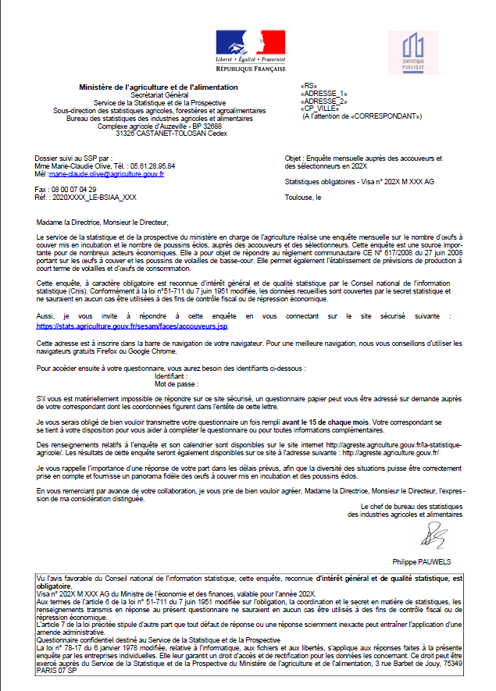

Lettre de 1er rappel

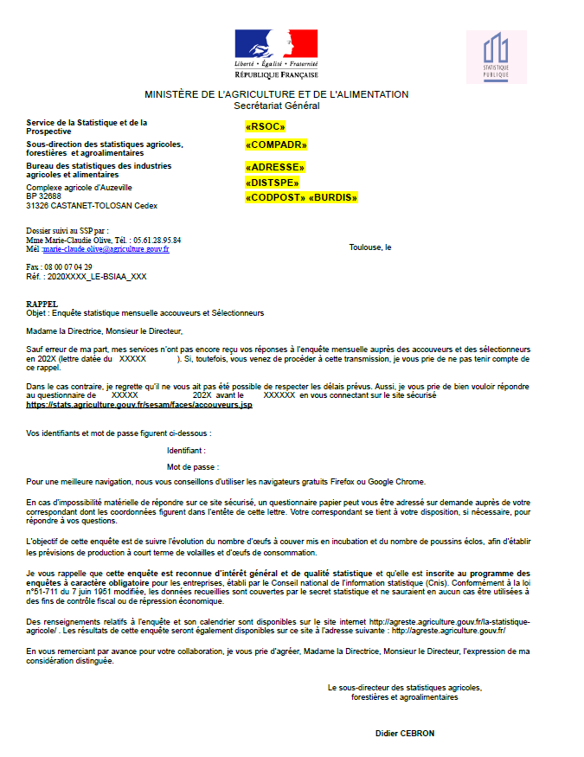

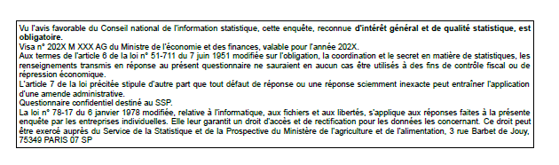

Lettre de 2eme rappel

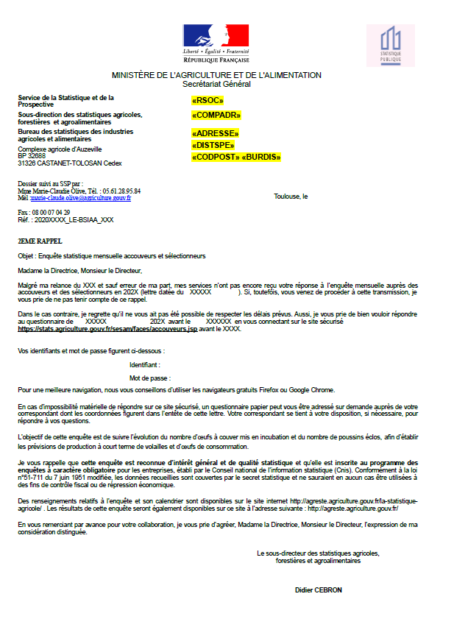

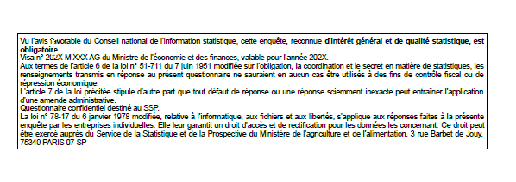

Lettre de mise en demeure
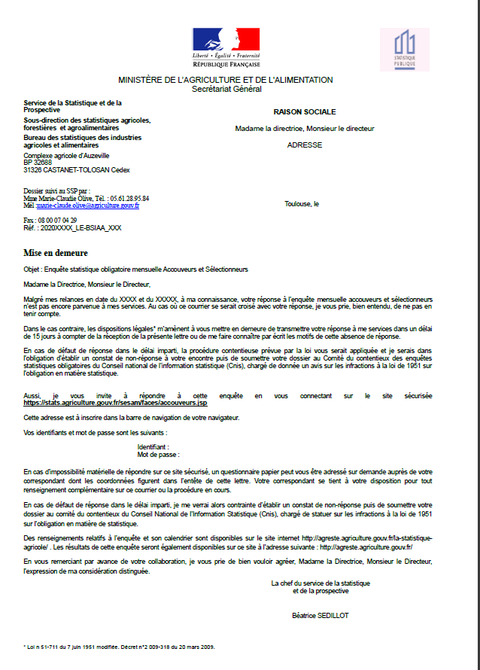

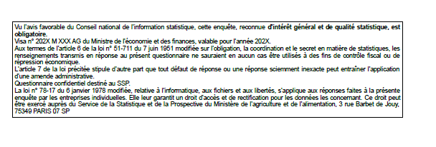

Lettre de constat de non-réponse

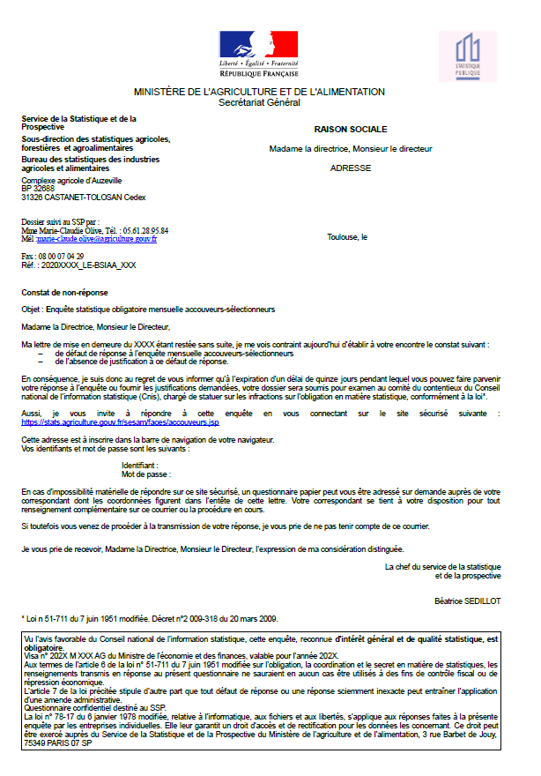

Questionnaires

Compte-rendu détaillé des tests
Tout en gardant un temps de questionnement compatible avec une collecte mensuelle par internet, l'élaboration des questionnaires a été faite en privilégiant les questions permettant de réponse à la réglementation européenne mais aussi celles permettant de satisfaire les nouveaux besoins exprimés par les professionnels consultés par écrit en décembre 2018.
13 établissements de taille différente et concernés par des espèces différentes ont été sélectionnés pour tester les nouveaux questionnaires : 11 pour l'enquête 'Accouveurs' et 2 pour l'enquête 'Sélectionneurs'. Un courriel avec le projet de nouveau questionnaire en pièce jointe a été adressé le 21 mars 2019 à ces établissements les invitant à le compléter. Un entretien téléphonique avec ces établissements a ensuite été réalisé le jeudi 28 mars 2019 pour recueillir leurs remarques sur ces changements (clarté des libellés, difficulté de rassembler l'information demandée, etc.).
Les résultats de ce test sont résumés dans le tableau ci-dessous :
Information de cadrage sur les tests réalisés
Nombre et type d'unités enquêtées | 13 établissements dont 11 couvoirs et 2 sélectionneurs
Procédure employée | Envoi d'un courriel avec le nouveau questionnaire en pièce jointe suivi d'un appel téléphonique
Calendrier | Courriels envoyés le 21 mars et entretiens téléphoniques réalisés le 28 mars
Remarques à caractère général durant le test
Attitude globale des répondants | Positive
Difficultés rencontrées | Néant
Exemples de réactions | « Le nouveau questionnaire correspond davantage aux informations que je peux mobiliser sans avoir à faire de calcul préalable »
Temps de réponse observés | 15 minutes
Les questions ou modalités de questions posant problème
pour raison de clarté | aucune
pour raison de difficulté d’accès à l’information | aucune
Les propositions de modification
Si les tests ont conduit à changer, ajouter ou supprimer une question par rapport au questionnaire remis au Comité du label, on explicitera les modifications qui en ont résulté. | Sans objet
ou les raisons de non prise en compte des modifications | Sans objet

Questionnaires définitifs
Les questionnaires définitifs ont été arrêtés sans changement par rapport au projet soumis aux tests. Les formulations proposées par les professionnels ont donc été intégrées ainsi que les demandes de détails pour certaines variables.
Voici donc résumées les décisions prises concernant l'amélioration des questionnaires :

- la question portant sur la capacité des couvoirs pour chaque espèce utile à la réponse apportée à la réglementation européenne sur la structure annuelle des couvoirs qui était posée mensuellement ne sera posée d'une seule fois par an dans le questionnaire de janvier ;
- les propositions d'ajustement de dénomination ou de libellé ont été retenues ;
- bien que demandée par le règlement européen, par le fait qu'en France selon les professionnels, les couvoirs n'utilisent plus les souches mixtes et après vérification du SSP auprès de gros contributeurs qui l'ont confirmé, la proposition de suppression de l'item « Gallus Mixte » au niveau des déclarations d’œufs mis en incubation a été acceptée ;
- la demande de création des détails de l’item « Gallus chair » en deux sous catégories cohérentes avec l’enquête sélectionneurs : « Gallus chair de souches standard et intermédiaire (destinées à produire du poulet standard ou certifié) » d’une part et d’autre part « Gallus chair de souches label et fermières (destinées à produire des poulets Label Rouge ou Bio) » a été acceptée. Ces informations détaillées permettront de suivre l’évolution de ces deux segments importants pour la filière volaille française aux évolutions différenciées ;
- la demande de distinction des palmipèdes à rôtir et à gaver au niveau des déclarations d’œufs mis en incubation a été acceptée et intégrée compte tenu de l'importance de la filière Palmipèdes en France ;
- la demande portant sur le nombre d'animaux exportés (Pays tiers, UE avec distinction DOM) n'a pas été retenue car les services des douanes interrogent les mêmes entreprises et que selon les dires de l'interprofession ces informations figureraient par ailleurs dans les enquêtes professionnelles.

Questionnaire de l'enquête mensuelle Accouveurs

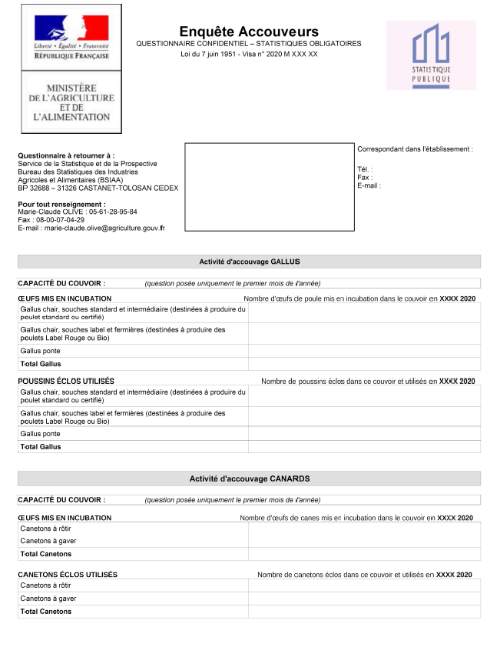
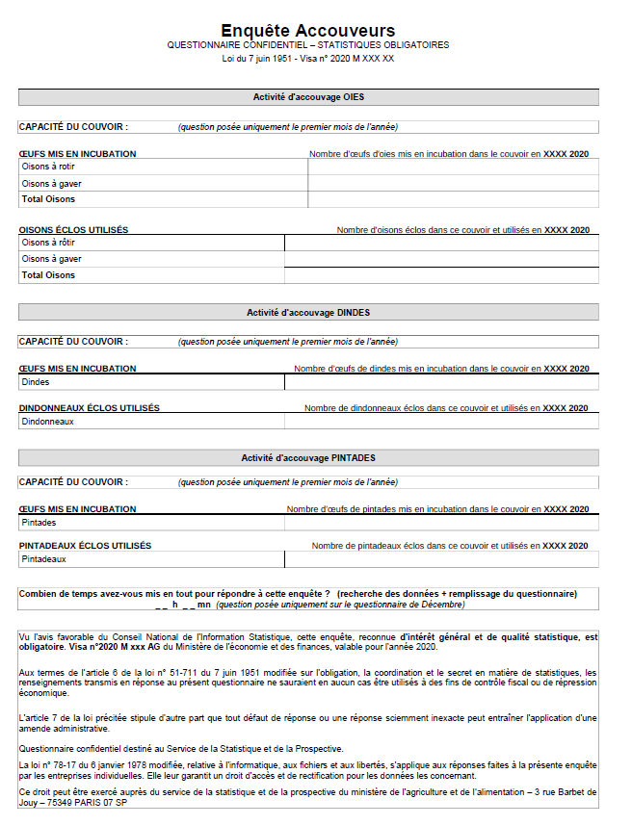

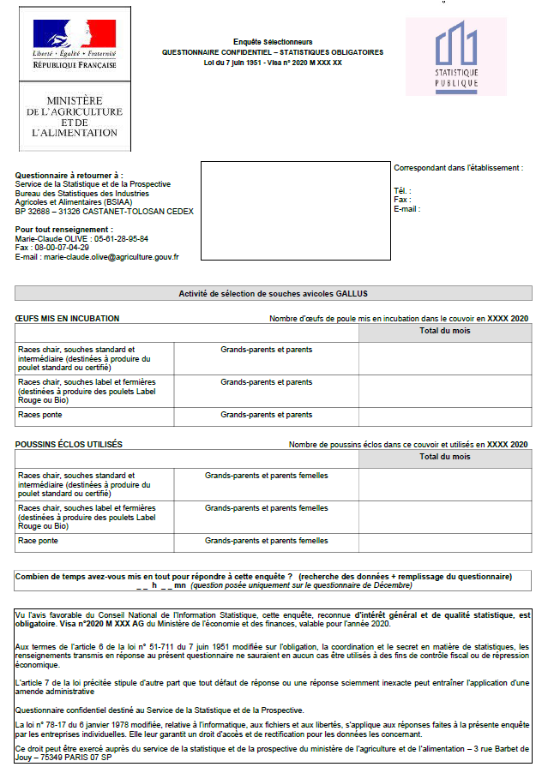
Questionnaire de l'enquête mensuelle Sélectionneurs

Annexes

Fiche d’impact pour les enquêtes auprès des entreprises, des exploitations agricoles

Répartition par secteurs d’activité et par taille d’entreprise de l’échantillon concerné par l’enquête.
Nom de l'enquête | Périodicité | Taille de l'échantillon | Ventilation par secteur d'activités (en nombre d'unités enquêtées) |  |  |  |  |  |  |  |  |  | Ventilation par taille (en nombre d'unités enquêtées) |  |  |  | Temps passé pour répondre
Nom de l'enquête | Périodicité | Taille de l'échantillon | AZ | BE | FZ | GI | JZ | KZ | LZ | MN | OQ | RU | TPE | PME | ETI | Grandes entreprises | 15 minutes
Enquête mensuelle accouveurs – sélectionneurs | Mensuelle | 83 | 83 |  |  |  |  |  |  |  |  |  | 25 | 50 | 8

Informations générales sur l'enquête

Nom de l'enquête | Enquête soumise à un règlement européen | Périodicité | Obligatoire | Mode de collecte | Taille de l'échantillon initial (nombre d'unités statistiques enquêtées) | Temps passé pour répondre (en minutes pour l'unité enquêtée) | Date d'envoi des lettres-avis et/ou des questionnaires | Date limite de réponse
Enquête mensuelle accouveurs – sélectionneurs | Règlement (CE) 617/2008 de la Commission du 27 juin 2008 | mensuelle | oui | Cawi | 83 | 15 minutes | Janvier 2020 | 20 de chaque mois

Coût pour l’État : moyens humains et financiers mobilisés pour les enquêtes :

Enquêtes | Périodicité | Moyens humains en ETP* |  |  | Autres coûts de réalisation de l’enquête  (seul le total pourra être renseigné si la décomposition en ces différents postes n’est pas estimée précisément)
 |  | A | B | C | Téléphone | Courrier | Sous-traitance** | TOTAL
Enquête mensuelle accouveurs – sélectionneurs | Mensuelle | 0,1 | 0,3 |  |  |  |  | 5 400 euros

Notice des conditions générales d’utilisation (CGU) du « Service de saisie par voie électronique du Ministère de l’agriculture »
Le service de saisie par voie électronique du Ministère de l’agriculture (ci-après dénommé « le service »), disponible notamment à partir du site www.mesdemarches.agriculture.gouv.fr du ministère de l’agriculture, est mis en œuvre par le service de la modernisation du secrétariat général du ministère de l’agriculture et contribue à simplifier les démarches administratives des usagers.
Ce service permet aux usagers de renseigner en ligne un formulaire, y joindre des documents numérisés et de le transmettre par voie électronique aux services administratifs compétents, afin :
- de déposer une demande d’information
- d'envoyer un dossier ou des renseignements liés à une démarche administrative.
L’utilisation du service est facultative et gratuite. L’usage de la langue française y est obligatoire. Ce service ne permet pas de déposer régulièrement une démarche exclue du droit de saisine électronique par les décrets référencés ci-après, ni d’effectuer une démarche pour laquelle un téléservice dédié existe. Dans les autres cas, la saisine de l’autorité administrative par ce site vaut lettre recommandée au sens de l’article L112-15 du code des relations entre le public et l'administration (CRPA).
L’utilisation du service est subordonnée à l’acceptation par l’usager des présentes conditions d’utilisation, et, le cas échéant, des conditions spécifiques propres à chacune des démarches administratives proposées. Les conditions d’utilisation du service s’inscrivent dans le cadre de des articles L112-1 et suivants du CRPA.
Lorsqu’il n'existe pas de téléservice dédié à une démarche administrative et ouverte au droit de saisine électronique, l'usager peut saisir l'autorité administrative grâce au formulaire de dépôt de demande, comme prévu à l’article L112-9 du CRPA. Conformément aux dispositions de ce même article, les présentes conditions générales s’imposent à tout usager du service.
Fonctionnement du service
Lors de l’utilisation du service, l’usager s’identifie en complétant les renseignements demandés.
Outre les renseignements demandés, l’usager du service fournit une adresse électronique valide lors de la saisie de sa demande. Sauf mention contraire, cette adresse sera utilisée pour l’envoi de toute réponse de l’autorité administrative compétente relative à la demande. L’autorité administrative se réserve le droit de répondre par voie postale. L’usager remplit en ligne le formulaire et valide celui-ci en y joignant éventuellement les pièces nécessaires au traitement de sa demande au format pdf ou jpeg, éventuellement
compressées en format zip sans mot de passe. Le poids unitaire des fichiers téléversés ne peut excéder 15 mégaoctets. L’usager peut découper un fichier trop volumineux en autant de fichiers de moins de 15 MO qu’il le souhaite.
Le service affiche à l’écran un récapitulatif des éléments renseignés par l’usager afin que celui-ci puisse les vérifier et les confirmer. La confirmation et la transmission du formulaire par l’usager vaut signature de celui-ci.
Après transmission, un accusé d’enregistrement de la demande est immédiatement envoyé à l’adresse électronique fournie.
L’usager reçoit dans les 10 jours ouvrés à compter de la réception de la demande par le service instructeur compétent l’accusé de réception prévu par l’article L112-3 du CRPA. Cet accusé comporte les mentions prévues par l'article R112-5 du CRPA. Postérieurement à sa demande initiale, l’usager peut compléter sa demande en s’adressant directement par mail au service instructeur mentionné dans l’accusé de réception. Il doit alors préciser obligatoirement le numéro de référence de sa demande initiale, reçu dans l’accusé de réception susvisé.
L’utilisation du service requiert une connexion et un navigateur internet. Pour un fonctionnement optimal, l'affichage doit être paramétré avec une résolution minimale de 1024x768. Afin de garantir un bon fonctionnement du service, il est conseillé d'utiliser un navigateur à jour. Si vous rencontrez des problèmes, vous pouvez vérifier la mise à jour de votre navigateur, en utilisant, par exemple le site https://browser-update.org/fr/update.html.
Disponibilité et évolution du service
Le service est disponible 7 jours sur 7, 24h sur 24. Le ministère chargé de l’agriculture se réserve toutefois la faculté de faire évoluer, de modifier ou de suspendre, sans préavis, le service pour des raisons de maintenance ou pour tout autre motif jugé nécessaire. L’indisponibilité du service ne donne droit à aucune indemnité. Dans ce cas, l’usager en est informé ; il est alors invité à effectuer sa démarche ultérieurement.
Les termes des présentes conditions d’utilisation peuvent être amendés à tout moment, sans préavis, en fonction des modifications apportées au service, de l’évolution de la législation ou de la réglementation, ou pour tout autre motif jugé nécessaire.
Traitement des données à caractère personnel
Le ministère chargé de l’agriculture s’engage à prendre toutes précautions utiles pour préserver la sécurité des données collectées auprès de l’usager, et notamment empêcher qu’elles soient déformées, endommagées ou que des tiers non autorisés y aient accès.
Les droits d’accès, de rectification et d’opposition prévus par la loi n° 78-17 du 6 janvier 1978 relative à l’informatique aux fichiers et aux libertés peuvent s’exercer auprès du Ministère chargé de l’Agriculture, soit par voie postale (Secrétariat général – Service de la modernisation – SDPS, 78 rue de Varenne, 75007 PARIS), soit par voie électronique (sdps.sm.sg@agriculture.gouv.fr) en précisant le n° du récépissé ou en joignant le récépissé).
Le ministère de l’agriculture s’engage à n’opérer aucune commercialisation des informations et documents transmis par l’usager au moyen du Service, et à ne pas les communiquer à des tiers, en dehors des cas prévus par la loi. La durée de conservation des données collectées auprès des usagers est fixée à deux
mois.
Traitement des demandes abusives ou frauduleuses
Le droit de saisine électronique ne s’applique pas aux envois abusifs, notamment par leur nombre, leur caractère répétitif ou systématique, ni aux envois susceptibles de porter atteinte à la sécurité des systèmes d’information.
Engagements et responsabilité
L’usager du service s’engage à ne fournir que des informations exactes, à jour et complètes. Dans l’hypothèse où l’usager ne s’acquitterait pas de cet engagement, le ministère chargé de l’agriculture se réserve le droit de suspendre ou résilier la démarche administrative, sans préjudice des éventuelles actions en responsabilité pénale et civile qui pourraient être engagées à son encontre.
Il est rappelé que toute personne procédant à une fausse déclaration pour elle-même ou pour autrui s’expose, notamment, aux sanctions prévues à l’article 441-1 du Code Pénal, prévoyant des peines pouvant aller jusqu’à trois ans d’emprisonnement et 45 000 euros d’amende.
Textes officiels
• Loi n°78-17 du 6 janvier 1978 relative à l’informatique, aux fichiers et aux libertés.
• Loi n°2000-321 du 12 avril 2000 relative aux droits des citoyens dans leurs relations
avec l’administration.
• Articles L112-1 et suivants du Code des relations entre le public et l'administration.
• Décret n° 2015-1424 du 5 novembre 2015 relatif aux exceptions à l'application du
droit des usagers de saisir l'administration par voie électronique (ministère de
l'agriculture, de l'agroalimentaire et de la forêt)

Consultation écrite de l'interprofession avicole
Une consultation écrite a été réalisée le 14 décembre 2018 auprès de l’interprofession de la volaille de chair (Anvol), l’Institut technique de l’aviculture (Itavi), le Comité national pour la promotion de l’oeuf (CNPO – Interprofession de l’œuf), le Syndicat national des accouveurs (SNA). Les équipes du SSP en charge de la conjoncture animale ont également été consultées (Bureau des Statistiques végétales et Animales).
Ci-après un exemple de courrier adressé à chaque organisme professionnel :

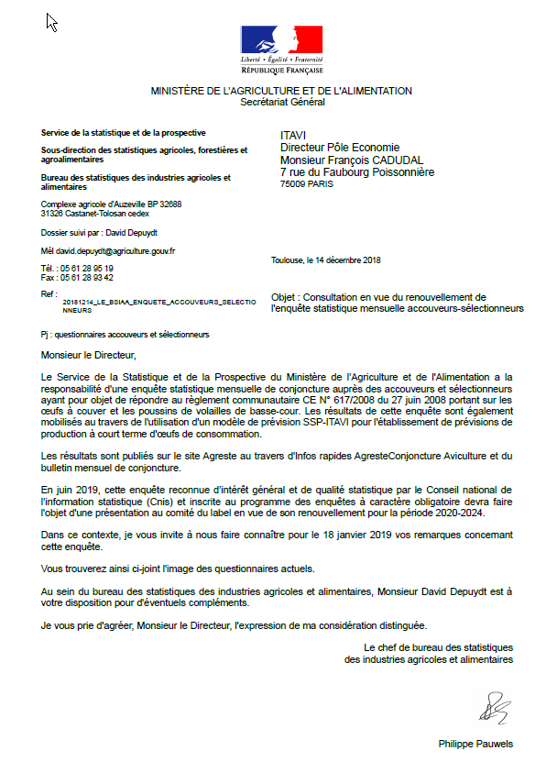

Réponse à la consultation écrite de l'ITAVI, SNA (selon les échanges préalables avec CNPO et SNA)

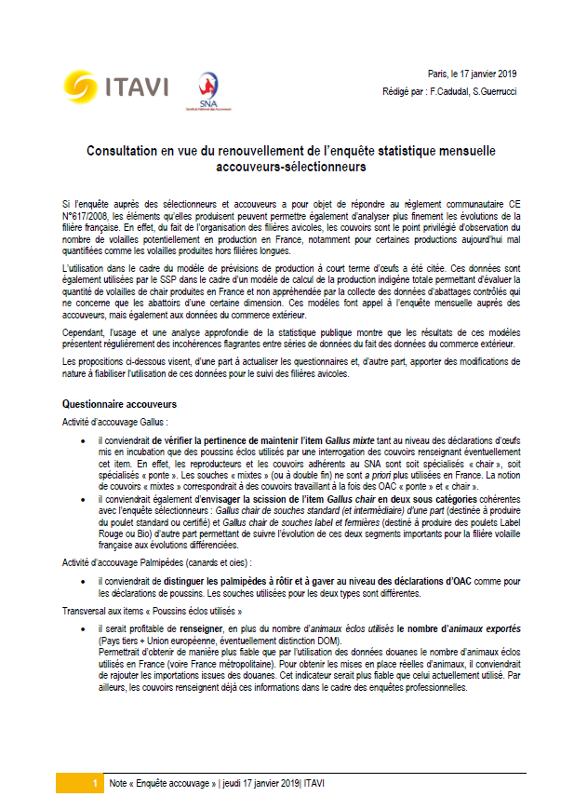

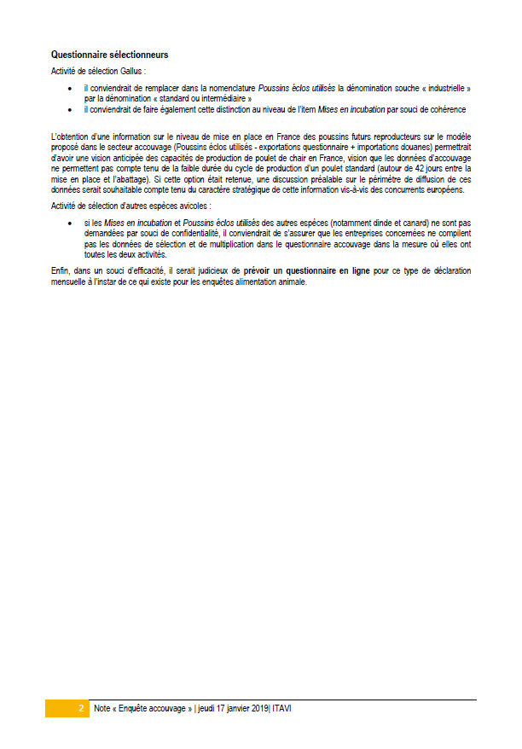

Transmission des projets de questionnaires aux professionnels consultés avec tableau explicatif des modifications opérées après arbitrage du SSP

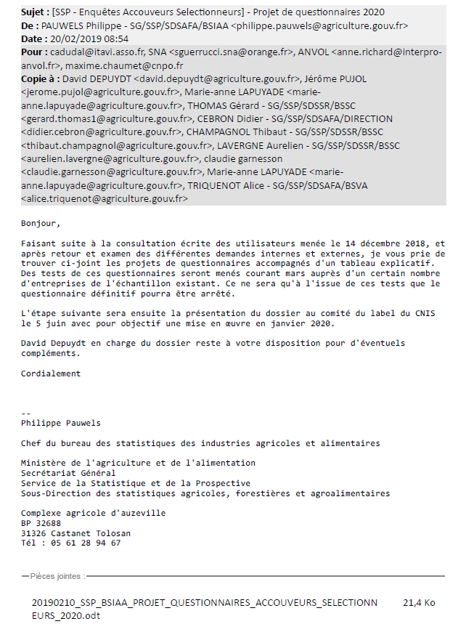
ENQUETE MENSUELLE ACCOUVEURS – SELECTIONNEURS
EXAMEN DES DEMANDES ET SUITES A DONNER
18 février 2019

1) ENQUETE ACCOUVEURS

Extrait DEMANDE ITAVI SNA (CNPO + ANVOL) du 17 janvier 2019 | EXPERTISE BSIAA | PROPOSITION BSIAA  QUESTION | SUITE A DONNER  SSP
 | Question mensuelle sur la capacité des couvoirs pour chaque espèce  Obligation de réponse à la réglementation européenne porte sur la structure annuelle des couvoirs et utilisation annexe IV  Rappel : pas de besoin de rapportage mensuel sur les capacités des couvoirs | Ne posez la question qu’une seule fois par an pour les capacités des couvoirs (questionnaire de Janvier) | Modification de l'interface applicative pour ne poser la question qu'au premier questionnaire de l'année
Vérifier la pertinence de maintenir l’item Gallus mixte tant au niveau des déclarations d’œufs  mis en incubation que des poussins éclos utilisés par une interrogation des couvoirs renseignant éventuellement  cet item. En effet, les reproducteurs et les couvoirs adhérents au SNA sont soit spécialisés « chair », soit  spécialisés « ponte ». Les souches « mixtes » (ou à double fin) ne sont a priori plus utilisées en France. La notion de couvoirs « mixtes » correspondrait à des couvoirs travaillant à la fois des OAC « ponte » et « chair ». | Les indicateurs « Mixte » pour les œufs à couver mis en incubation et Utilisation des poussins pour l'espèce Gallus figurent dans l'annexe III du règlement CE 61/2008 du 27 juin 2008.  mais aussi dans l'annexe IV structure annuelle des couvoirs et utilisation | Après consultation par le BSIAA de plusieurs gros contributeurs le 18 février 2019, confirmation a été donnée que cette notion de « Gallus Mixte » même si elle figure dans le règlement européenne, n'a pas lieu d'être en France. | Suppression de la ligne « Gallus Mixte »
Envisager la scission de l’item Gallus chair en deux sous catégories cohérentes  avec l’enquête sélectionneurs : Gallus chair de souches standard (et intermédiaire) d’une part (destinée à produire  du poulet standard ou certifié) et Gallus chair de souches label et fermières (destiné à produire des poulets Label  Rouge ou Bio) d’autre part permettant de suivre l’évolution de ces deux segments importants pour la filière volaille  française aux évolutions différenciées. | Questions nouvelles | Détail pris en compte avec modification des intitulés | Création de nouvelles variables

Extrait DEMANDE ITAVI SNA (CNPO + ANVOL) du 17 janvier 2019 | EXPERTISE BSIAA | PROPOSITION BSIAA  QUESTION | SUITE A DONNER  SSP
Distinguer les palmipèdes à rôtir et à gaver au niveau des déclarations d’OAC comme pour les déclarations de poussins. Les souches utilisées pour les deux types sont différentes. | Questions nouvelles | Détail pris en compte | Création de nouvelles variables
Pour toutes les espèces  il serait profitable de renseigner le nombre d’animaux exportés  (Pays tiers + Union européenne, éventuellement distinction DOM).  Permettrait d’obtenir de manière plus fiable que par l’utilisation des données douanes le nombre d’animaux éclos  utilisés en France (voire France métropolitaine). Pour obtenir les mises en place réelles d’animaux, il conviendrait  de rajouter les importations issues des douanes. Cet indicateur serait plus fiable que celui actuellement utilisé. Par  ailleurs, les couvoirs renseignent déjà ces informations dans le cadre des enquêtes professionnelles. | Contacts pris par SDSSR BSSC (Thibault CHAMPAGNOL) avec les douanes. Des erreurs ont été détectées. Sur les exportations, le problème est ciblé sur un code, une période et un pays. Ces erreurs devraient être corrigées dans les deux mois par les douanes.  Échange récent à ce sujet entre ITAVI et BSSC  Par le fait que les Douanes interrogent les mêmes entreprises et que par ailleurs cette information existe dans les enquêtes professionnelles  il ne sera pas possible d'introduire cette question dans l'enquête statistique | Suivi des corrections apportées par les douanes.  Non intégration de cette demande. | Question non prise en compte

2) ENQUETE SELECTIONNEURS

Extrait DEMANDE ITAVI SNA (CNPO + ANVOL) du 17 janvier 2019 | EXPERTISE BSIAA | PROPOSITION BSIAA  QUESTION | SUITE A DONNER  SSP
Activité de sélection Gallus :  · il conviendrait de remplacer dans la nomenclature Poussins éclos utilisés la dénomination souche « industrielle »  par la dénomination « standard ou intermédiaire »  · il conviendrait de faire également cette distinction au niveau de l’item Mises en incubation par souci de cohérence | Adaptation des libellés | Prise en compte des modifications de libellés | Prise en compte des modifications de libellés

